Міністерство освіти і науки України

[Національний університет «Одеська політехніка»](https://op.edu.ua/#navbar)

Інститут комп’ютерних систем

Кафедра інформаційних систем

Лабораторна робота №5

З дисципліни: «Алгоритмізація та програмування»

Тема **«Програмування алгоритмів циклічної структури»**

Варіант №8

Виконав:

Студент групи АІ-222

Ляcковський Артем Андрійович

Перевірили:

Денисенко А.В.

Іванов О.В.

Одеса 2022

**Зміст звіту:**

1. Тема та мета роботи.
2. Завдання №8 за варіантом.
3. Блок-схема алгоритму роботи програми №8.
4. Код програми №8.
5. Контрольні приклади виконання програми №8: набори тестових даних з обґрунтуванням їх вибору, скріншоти з результатами роботи програми.
6. Висновки про виконану роботу. Опис і аналіз помилок, виявлених при

налаштуванні програми.

**1. Тема роботи**: Програмування алгоритмів циклічної структури.

**Мета роботи**: Набуття практичних навичок у створенні програм з циклами while, do…while.

**2.Завдання №5.1 за варіантом №8:**



**3.Блок-схема алгоритму роботи програми №5.1 за варіантом №8:**

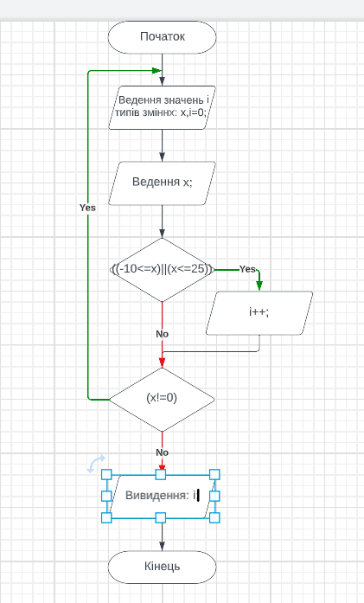

**4.Код програми №5.1 за варіантом№8:**

#include <stdio.h>

#include <stdlib.h>

#include <locale.h>

#include <math.h>

int main()

{

setlocale(LC_ALL, "rus");

int x,i=0;

printf("Работу написал Лясковский Артём АІ-222\n");

do{

printf("Ведите число от -10 до 25 включительно: \n");

scanf("%d",&x);

if((-10<=x)||(x<=25)){

i++;

}

}while (x!=0);

{

}

printf("Числа от -10 до 25: %d", i);

return 0;

}

**5.Приклади виконання програми №5.1 за варіантом№8:**

**2.Завдання №5.2 за варіантом №8:**



**3.Блок-схема алгоритму роботи програми №5.2 за варіантом №8:**

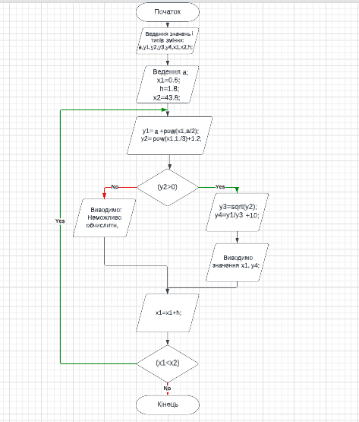

**4.Код програми №5.2 за варіантом№8:**

#include <stdio.h>

#include <stdlib.h>

#include <locale.h>

int main()

{

setlocale(LC_ALL, "rus");

float a,y1,y2,y3,y4,x1,x2,h;

printf("Програма написана Лясковским Артёмом АІ-222 \n");

printf("Ведите значение a:\n");

scanf("%f", &a);

x1=0.5;

h=1.8;

x2=43.8;

do {

y1= a +pow(x1,a/2);

y2= pow(x1,1./3)+1.2;

if(y2>0){

y3=sqrt(y2);

y4=y1/y3 +10;

printf("Ваше значення %.2f = %.2f\n", x1,y4);

}else {

printf("Не можливо зробити обчислення x=%.2f = \n", x1);

}

x1=x1+h;

}while(x1<x2);

return 0;

}

**5.Приклади виконання програми №5.2 за варіантом№8:**

**6.Висновок:**

При виконаннi Лабораторної роботи № 2 ми отримали практичні навички роботи з компелятором Code::Blocks. Вивчили засоби програмування для створення програм лінійної структури.